Тренинг для педагогов «Причины возникновения конфликтов в работе педагога и их урегулирование»
В нашем саду МАДОУ АР «Сибирячок» проходило мероприятие с молодыми и начинающими педагогами «Школа дошкольных наук».
Цель мероприятия:
- Знакомство со здоровьсберегающими технологиями, Тайщикова К.Д. инструктор по физической культуре.
- «Причины возникновения конфликтов в работе педагога и их урегулирование», Леонтьева Е.Ю. педагог-психолог.
Начала своё выступления с упражнения «Фруктовый салат» для снятия напряжения, психологического зажима участников тренинга, а также для создания комфортной и творческой атмосферы для работы в группе.
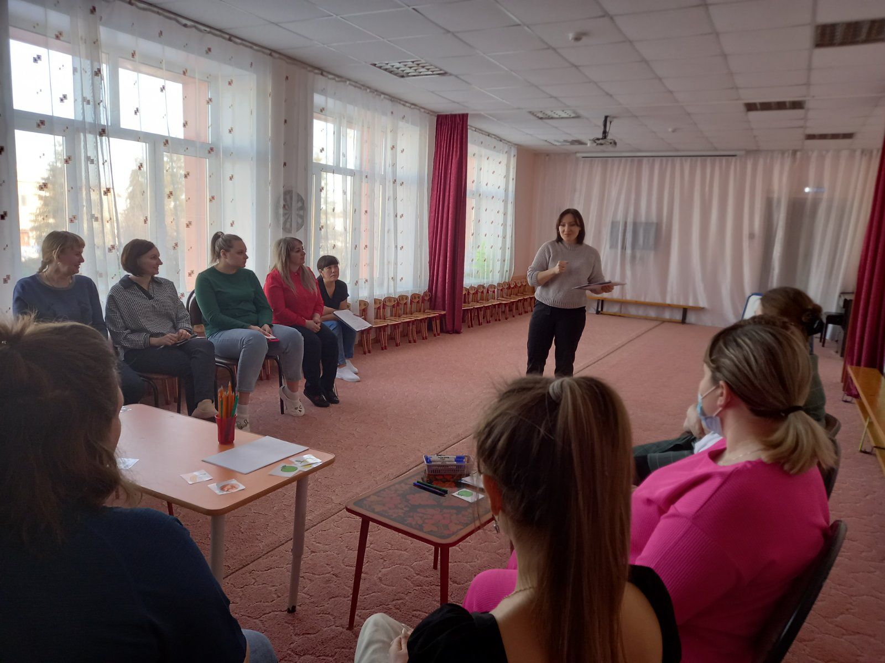
После бодрого настроя на рабочую атмосферу, мы продолжили с упражнения «Хорошо – плохо». Каждый участник придумывает любую ситуацию и называет её плюсы, а следующий участник называет минусы. Это упражнение позволяет нам увидеть ситуацию как отрицательной стороны, так и с положительной.
Дальше разобрали понятие «Конфликт», и с кем в условиях детского сада он может возникнуть. На упражнение проработали плюсы и минусы конфликтов. Выяснили, что конфликты бывают двух видов: конструктивные и деструктивные.
На упражнении «Узенький мост» мы разобрали пять основных форм взаимодействия в конфликтной ситуации:
- Противодействие – ориентация на собственные цели без учёта целей партнёра;
- Приспособление – предполагает жертву собственных целей для достижения целей партнёра;
- Избегание – уход от контакта, потеря собственных целей;
- Компромисс – реализуется в частичном достижении целей партнёра ради условного равенства;
- Сотрудничество – направлено на полное удовлетворение участниками взаимодействия своих потребностей.
С каждой из этих форм участники тренинга смоделировали игровую ситуацию. Далее подвели итог о том, какая из этих форм наиболее эффективна.
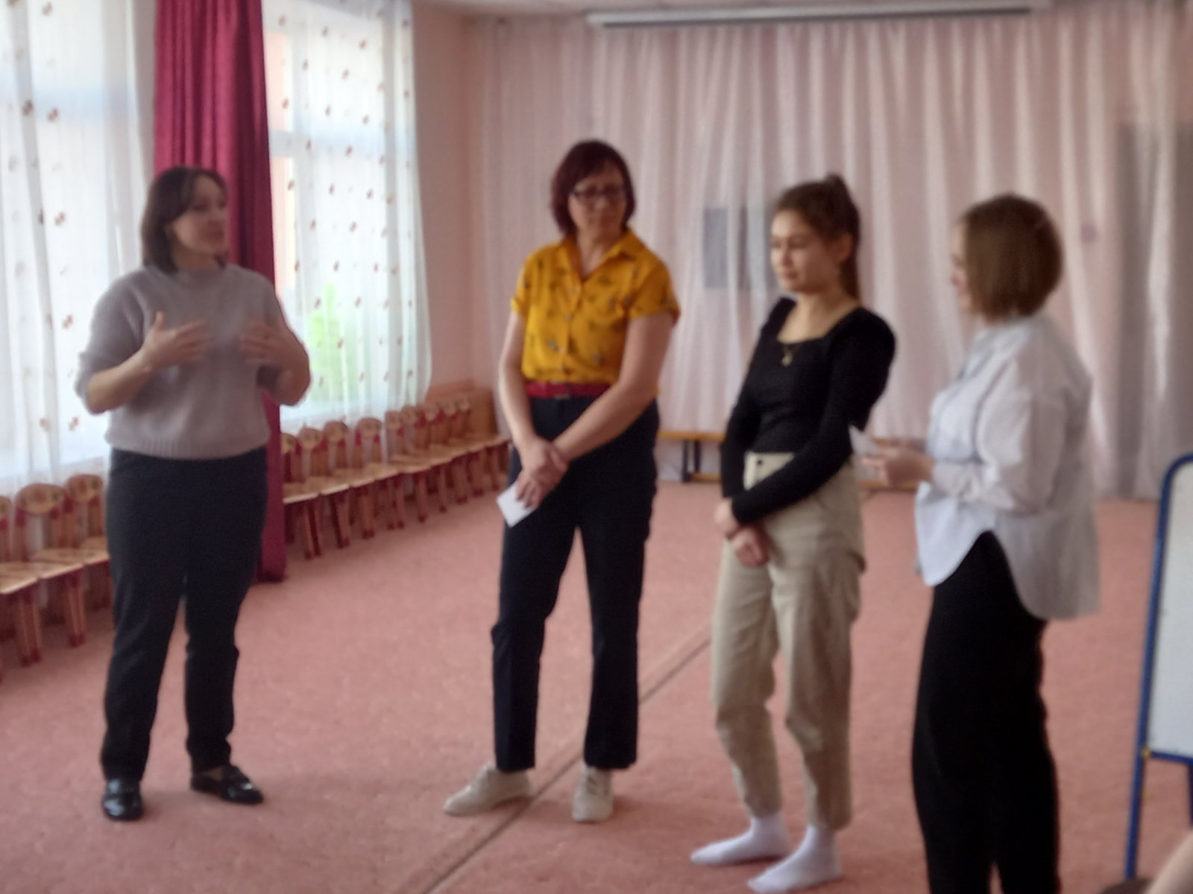
Обсудили с коллегами некоторые рекомендации, которые помогут направить непростые отношения между оппонентами в правильное русло:
- Проявления внимания к своим собеседникам, предоставление им возможности высказаться;
- Доброжелательные и уважительные отношения;
- Естественная манера поведения, отражающая чувства обеих сторон друг к другу.
- Проявление сочувствия, участия и терпимости к слабостям собеседника.
- Умение признать правоту оппонента, если она действительно имеет место быть.
- Спокойный тон, самоконтроль и выдержка.
Это, наверное, самые главные инструменты, которые гарантируют успешное управление конфликтами в любой самой сложной ситуации.
Продолжая свою работу, смоделировали ситуацию «Конфликт в транспорте».
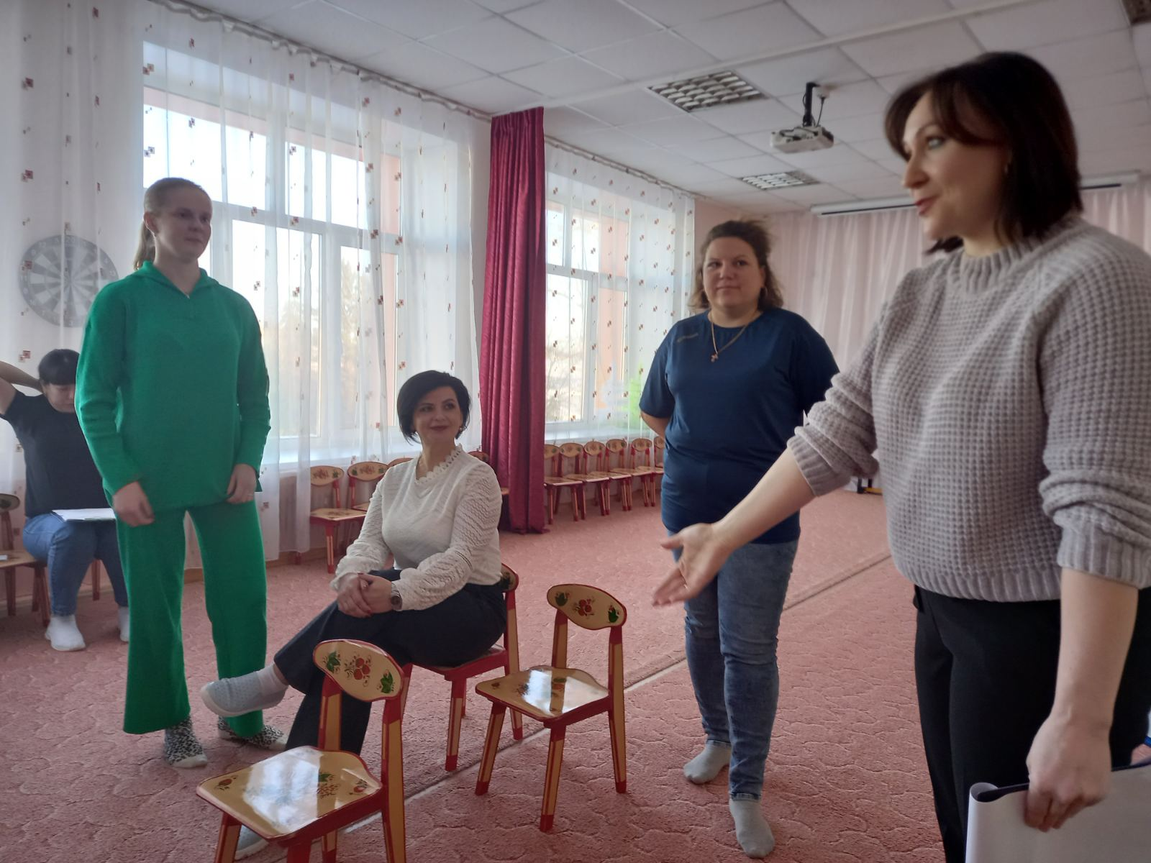
Участников игры трое (два плюс один). Двое получают инструкцию втайне от третьего, третий – втайне от двоих. Задача двоих: «войти в автобус» и сесть рядом, чтобы поговорить на важную для обоих тему. Задача третьего участника: занять одно из спаренных мест, например, «у окна» и уступить место только в том случае, если действительно возникнет такое желание. Далее обсуждение этой ситуации, и способов её решения. Также поговорили об использовании в общении «Я – высказываний» - это способ сообщения собеседнику о своих нуждах, чувствах без осуждения или оскорбления.
В завершении своего тренинга, провела антистрессовое упражнение «Стирание» конфликтной ситуации. Участникам предложила сделать определённые действия: «закройте глаза. Представьте перед собой чистый альбомный лист бумаги, карандаши, ластик. Мысленно возьмите ластик и начинайте последовательно «стирать» с листа бумаги пердставленную ситуацию. «Стирайте» до тех пор, пока картинка не исчезнет с листа. Откройте глаза. Теперь нужно провести проверку. Для этого закройте глаза и представьте тот же лист бумаги. Если картинка не исчезла, снова возьмите ластик и «стирайте» её до полного исчезновения».
В результате антистрессовых упражнений происходит адаптация к стрессовой ситуации и постепенный психофизиологический выход из неё.
Подвели итоги тренинга. Выяснили, что конфликты имеют не только отрицательные, но и положительные стороны. Узнали о стратегиях, которые принимают люди в конфликтных ситуациях. Обсудили формы взаимодействия в конфликтах.
Подготовила материал: Леонтьева Е.Ю.
Педагог – психолог МАДОУ АР «Сибирячок»

Благодарю за внимание!

